CDS 535
Mushroom 与 Ionosphere 的对比数据挖掘研究
预处理、分类、聚类与跨数据集泛化分析
CDS 535 Data Mining · Group Project
小组成员（分工编号）：A1 贺浩东｜A2 贝学成｜A3 顾瑞祺
B1 公汀露｜B2 何铭恩｜B3 胡率帅
数据集：UCI Mushroom（ID 73）与 Ionosphere（ID 52）
2026 年 11 月

1 背景与目标
数据挖掘项目的价值不只在于追求单一准确率，还在于理解数据特性如何影响预处理、模型归纳偏置与评估结论。本项目选择“蘑菇可食性识别”和“电离层雷达回波识别”两个二分类任务，通过相同的实验协议比较四类监督学习算法，并以 KMeans 补充无监督结构分析。

1.1 研究问题
- RQ1：在统一交叉验证与指标口径下，J48/CART、RandomForest、Logistic 与 RBF-SVM 在两个数据集上的相对表现如何？
- RQ2：标准化、特征选择、PCA、类别重采样与缺失值处理如何改变模型表现，是否存在数据依赖？
- RQ3：为什么同一模型在一个数据集占优，却在另一个数据集没有优势？规模、属性类型与类别结构能否解释差异？
- RQ4：无监督簇与真实类别标签的一致程度如何，聚类能否替代监督分类？

1.2 数据集选择逻辑与预期对照
Mushroom 满足“大样本且含名义/缺失属性”的要求，Ionosphere 提供高维数值、小样本与轻度不平衡对照。预期树模型在 Mushroom 的离散规则上具有优势，而标准化后的非线性间隔模型更适合 Ionosphere 的连续回波特征。实验不仅验证这一预期，也检验预处理收益能否跨数据集迁移。

2 数据来源与说明

2.1 Ionosphere 数据集
This radar data was collected by a system in Goose Bay, Labrador. This system consists of a phased array of 16 high-frequency antennas with a total transmitted power on the order of 6.4 kilowatts. See the paper for more details. The targets were free electrons in the ionosphere. "Good" radar returns are those showing evidence of some type of structure in the ionosphere. "Bad" returns are those that do not; their signals pass through the ionosphere.
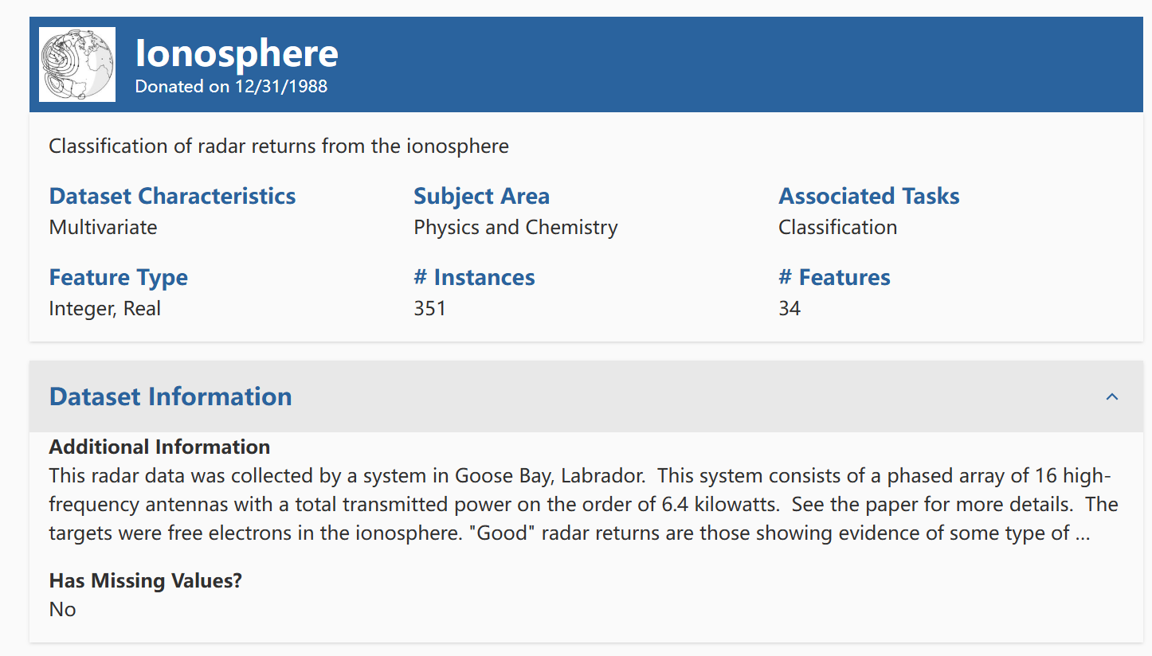
Received signals were processed using an auto-correlation function whose arguments are the time of a pulse and the pulse number. There were 17 pulse numbers for the Goose Bay system. Instances in this database are described by 2 attributes per pulse number, corresponding to the complex values returned by the function resulting from the complex electromagnetic signal.
图 1:Ionosphere的数据集介绍
Ionosphere 每条记录来自 Goose Bay 的 16 根高频天线系统；g 表示存在电离层结构的良好回波，b 表示信号穿过电离层的不良回波。数据集共有 351 个样本、34 个原始数值属性。

2.2 Mushroom 数据集
Mushroom 数据集共有 8124 个样本和 22 个名义属性，目标是区分可食（e）与有毒（p），部分属性存在缺失值。它与 Ionosphere 在样本规模、属性类型和缺失情况上形成了比较明显的对照。

3 Python 中的方法与工作流程

3.1 预处理流程
以下所有涉及随机过程的实验均将 random_state 设置为 42，以便复现。标准化、特征选择和重采样都放在 Pipeline 中，只在训练折内拟合，再应用到验证折，避免信息泄漏。
pipe_no balance :有降维,无类别平衡
标准化：StandardScaler()
特征选择：SelectKBest(f_classif, k=15)，保留前 15 个特征
pipe_no select :无降维,无类别平衡
只做标准化，不进行特征选择或类别重采样
pipe_over :有降维,有类别平衡
标准化：StandardScaler()
特征选择：SelectKBest(f_classif, k=15)
类别平衡：RandomOverSampler
pipe_smote :有降维,有类别平衡
标准化：StandardScaler()
特征选择：SelectKBest(f_classif, k=15)
类别平衡：SMOTE

3.2 分类模型
- 决策树：DecisionTreeClassifier 使用 scikit-learn 的优化版 CART 算法
- RandomForest：默认 n_estimators=100，即 100 棵树；分类任务默认每次分裂随机考虑约 √n 个特征。
- Logistic：LogisticRegression(max_iter=5000)，其中 max_iter 是优化算法的最大迭代次数。
- SVM：SVC 用于分类，默认采用 RBF 核；决策函数为 f(x)=w^Tφ(x)+b。

3.3 评估方案
- 分层 10 折交叉验证，比较各折指标的均值与波动
- 分层留出划分，作为另一种评估协议进行对照

3.4 评估指标
- 准确率
- 精确率
- 召回率
- F1 值
- ROC/AUC
其中，准确率反映整体分类情况；Precision、Recall 和 F1 主要观察 good 类的识别效果；ROC-AUC 用于衡量模型在不同阈值下区分两类的能力。

4 数据读取与预处理

4.1 数据加载
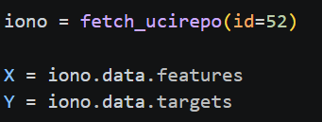
图 2:读取数据集的代码片段

4.2 数据清洗与标签转换
- 数据清洗:本数据集没有缺失值,无需处理缺失值
- 特征筛选:筛选全零列
- 查看唯一值,发现Attribute2 中只有一个值,则删除Attribute2
其中Attribute1 的特别数值仅有 2 ,怀疑后画图发现是具有辨别能力的特征,则保留
- 类型转换：将标签 g 和 b 分别转换为 1 和 0
- 查看标签:发现标签存在轻微不平衡
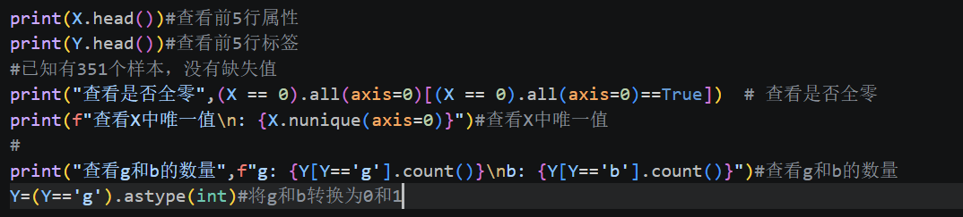
图 3:预处理代码片段
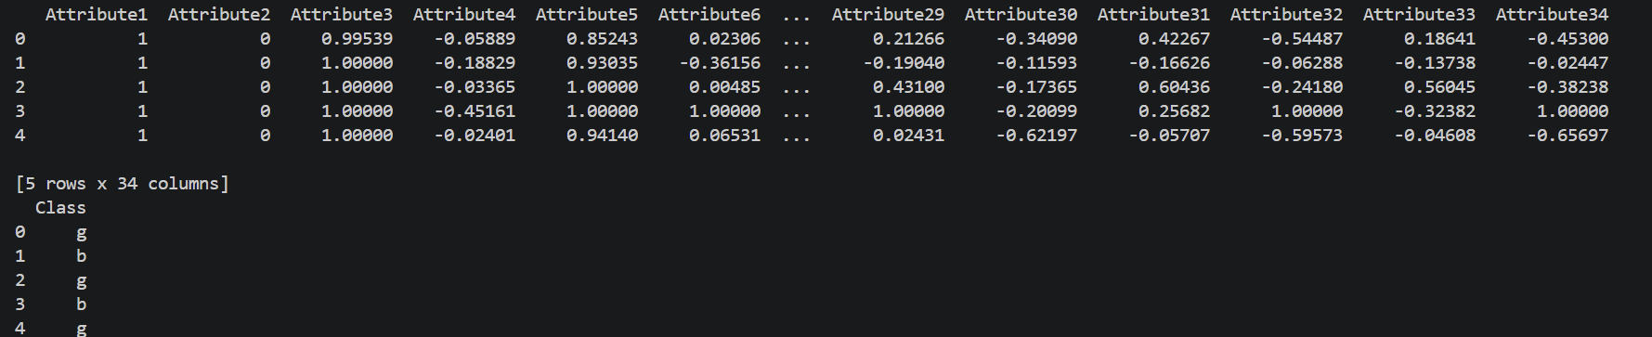
图 4查看前5行
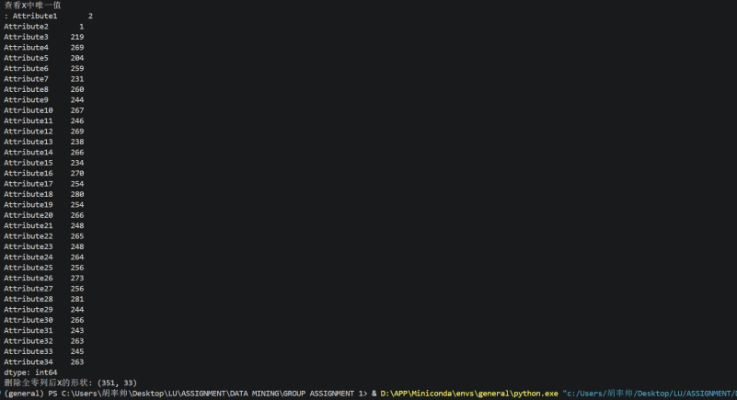
图 5 唯一值个数
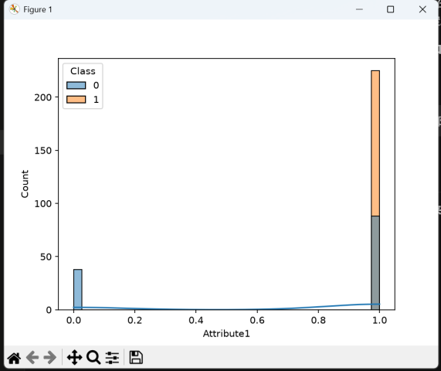
图 6 特征1
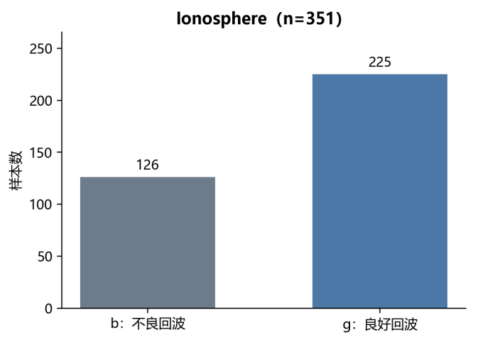
图 7 标签占比
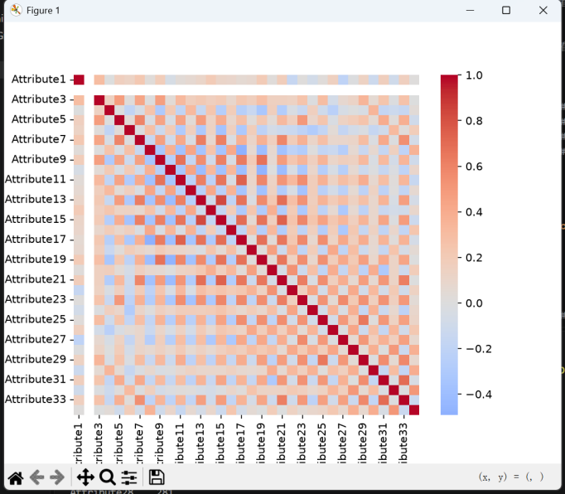
图 8 热力图 为特征选择准备

5 结果与分析

5.1 算法间结果分析（分层 10 折交叉验证）
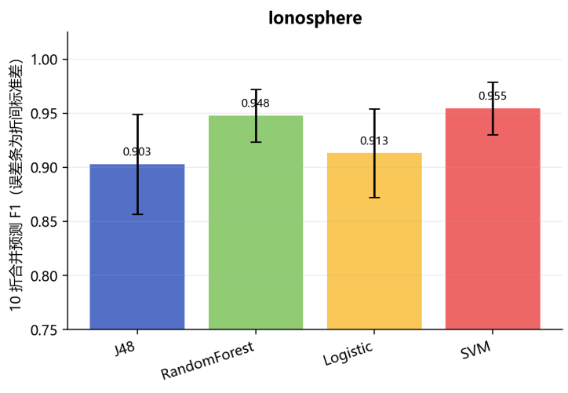
最优对比 | 准确率 | Precision(TP/TP+FP) | Recall | F1 | ROC - AUC
决策树 | 0.914 no3 | 0.935 no3 | 0.933 no4 | 0.933 no3 | 0.907 no3
随机森林 | 0.937 no2 | 0.944 no2 | 0.969 no2 | 0.952 no2 | 0.977 no2
逻辑回归 | 0.883 no4 | 0.879 no4 | 0.960 no3 | 0.914 no4 | 0.897 no4
支持向量机 | 0.943 no1 | 0.946 no1 | 0.982 no1 | 0.956 no1 | 0.980 no1
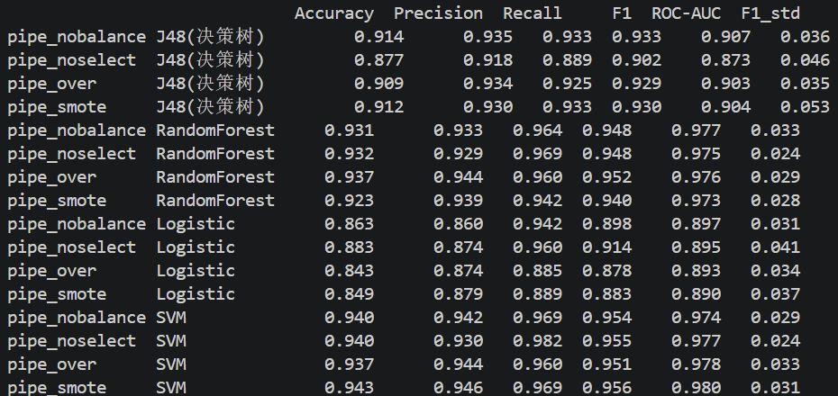
综上：在当前实验设置下，SVM 的平均综合表现最优，随机森林次之，决策树和逻辑斯蒂回归随后。这里的“最优”指交叉验证均值，并不等同于统计显著性结论。
数据特点：Ionosphere 原始数据包含 351 个样本和 34 个数值属性；删除全零的 Attribute2 后保留 33 个属性。样本量较小而维度相对较多，属性之间还存在相关性，类别关系难以用简单的线性边界充分描述。
SVM：RBF 核能够拟合非线性分类边界，最大间隔机制有利于小样本条件下的泛化，因此取得较高的平均 F1 和 ROC-AUC。
RandomForest：能够学习非线性关系，并通过多棵树集成降低方差。Bootstrap 使每棵树使用不同的训练子集，但这并不直接意味着其表现必然弱于 SVM；更合理的解释是，小样本下的随机划分与特征子空间可能限制其对复杂边界的逼近能力。
Decision tree：能够拟合非线性关系，但分类边界只有矩形；树过深容易过拟合，过浅又可能欠拟合，因此单棵树的稳定性和泛化能力通常弱于随机森林。
逻辑斯蒂回归：本质上是线性分类器,对复杂非线性关系的拟合能力有限，因此平均表现相对靠后。

5.2 各算法单独分析（以 Accuracy 为比较指标）

5.2.1 决策树
结果：只做特征选择不做类别平衡时最优,其中两种平衡方法结果近似
分析：特征选择减少了候选分裂特征，在一定程度上降低了模型复杂度，因此决策树的表现在四种方案中相对较好。类别重采样没有带来明显提升，说明在当前约 64:36 的轻度不平衡下，原始类别分布已经能够提供足够的训练信息，但不能据此认为不平衡本身有助于特征选取。
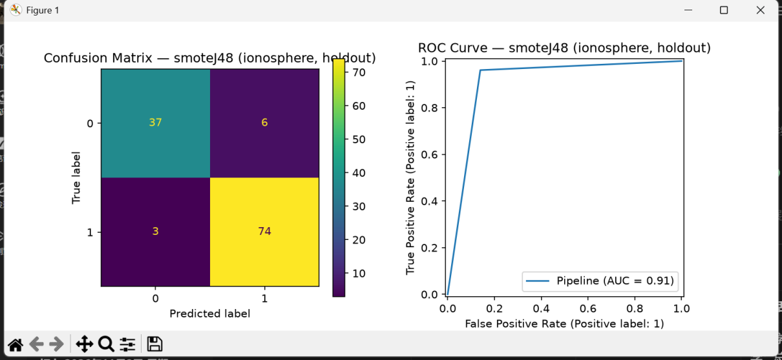

5.2.2 随机森林
结果：随机森林在做平衡做随机重采样的方案下取得最佳,整体差异较小
分析：Bootstrap 样本和随机特征子集增加了树间多样性，即使特征选择筛掉部分信息量较小的特征，随机森林仍能通过多棵树投票保持较稳定的表现。四种方案的差距整体不大，说明它对这几类预处理调整没有单棵树那么敏感。
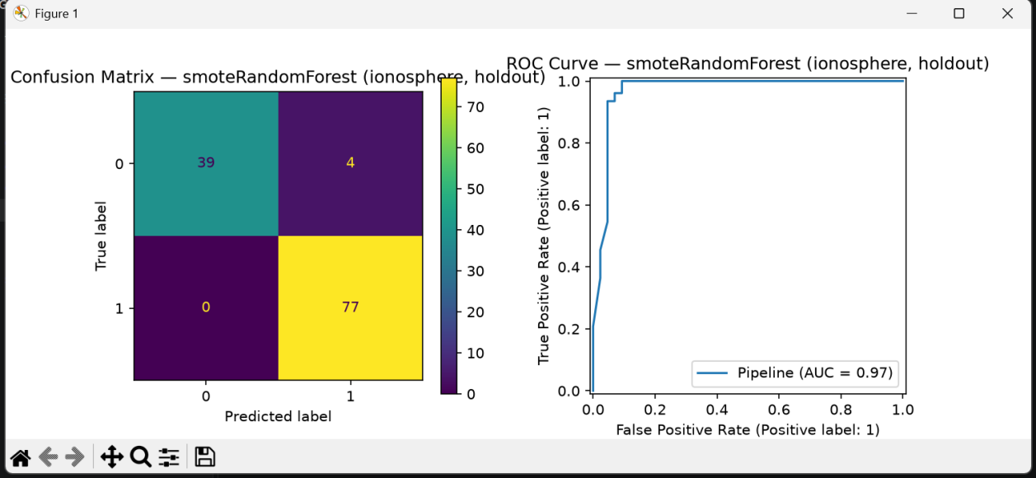

5.2.3 逻辑斯蒂回归
结果：逻辑斯蒂回归反而啥也不做的收益最大,其次为只做特征选择不做平衡。
分析：逻辑斯蒂回归是线性分类器，通过属性的线性组合和 Sigmoid 函数估计类别概率，难以描述 Ionosphere 中复杂的非线性边界。其 Recall 较高而 Precision 相对较低，说明模型倾向于将样本判为正类，但同时也增加了假正例。特征选择或重采样改变了线性模型的输入结构，本次实验中未带来收益。
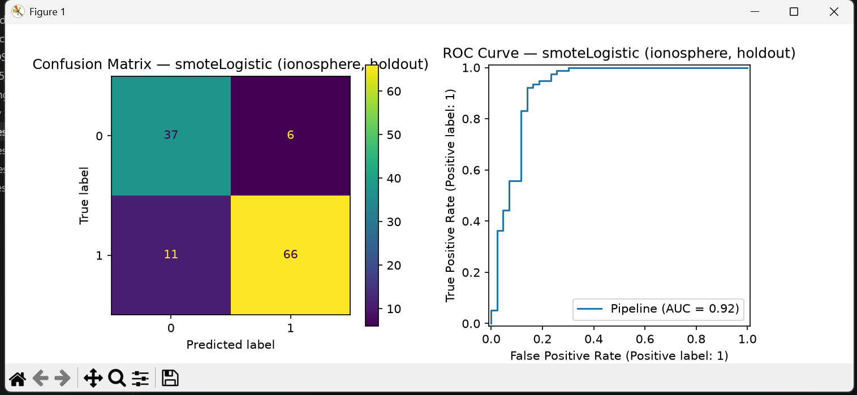

5.2.4 支持向量机（SVM）
结果：SVM 在 SelectKBest＋SMOTE 方案下取得最佳 ,其次特征选择与否准确率相似,但其他方面反而不选择更好,随即重采样最次
分析：SVM 本身就能通过间隔和核函数控制分类边界，在标准化后已经能利用大多数连续特征，所以去掉部分低信息量特征的收益不明显。SMOTE 略有提升，但不同方案差距较小，还不能说明它一定优于不重采样。
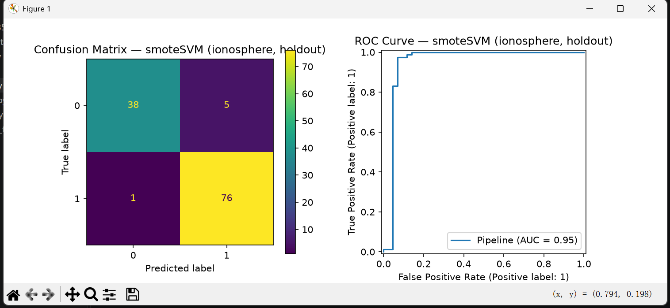

5.2.5 SMOTE 与 RandomOverSampler
SMOTE 通过插值合成少数类样本，可能增加样本多样性，但合成点也不一定符合真实数据分布。
RandomOverSampler 通过随机重复原有少数类样本提高其权重，实现简单，但重复样本过多时也可能增加过拟合风险。
实际测试中，只有随机森林组的 RandomOverSampler 在准确率上略优于 SMOTE，其他结果比较接近。个人猜测是小样本下新增样本是否有效，取决于它有没有补充真实结构，而不只是让类别数量变成 1:1。

5.2.6 特征选择
关于特征选择：除了对决策树，固定保留 15 个特征在多数情况下没有提高正确率，可能是因为损失了一部分有效细节。但这不能说明特征选择不重要，合适的 k 仍有可能滤除噪声、减少过拟合并降低计算量，后面的 k 值扫描也说明了这一点。

5.3 PCA 主成分数量对比（SMOTE＋SVM）（B3）
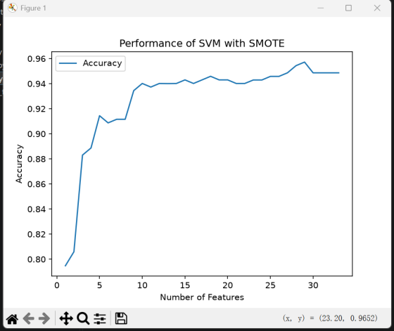
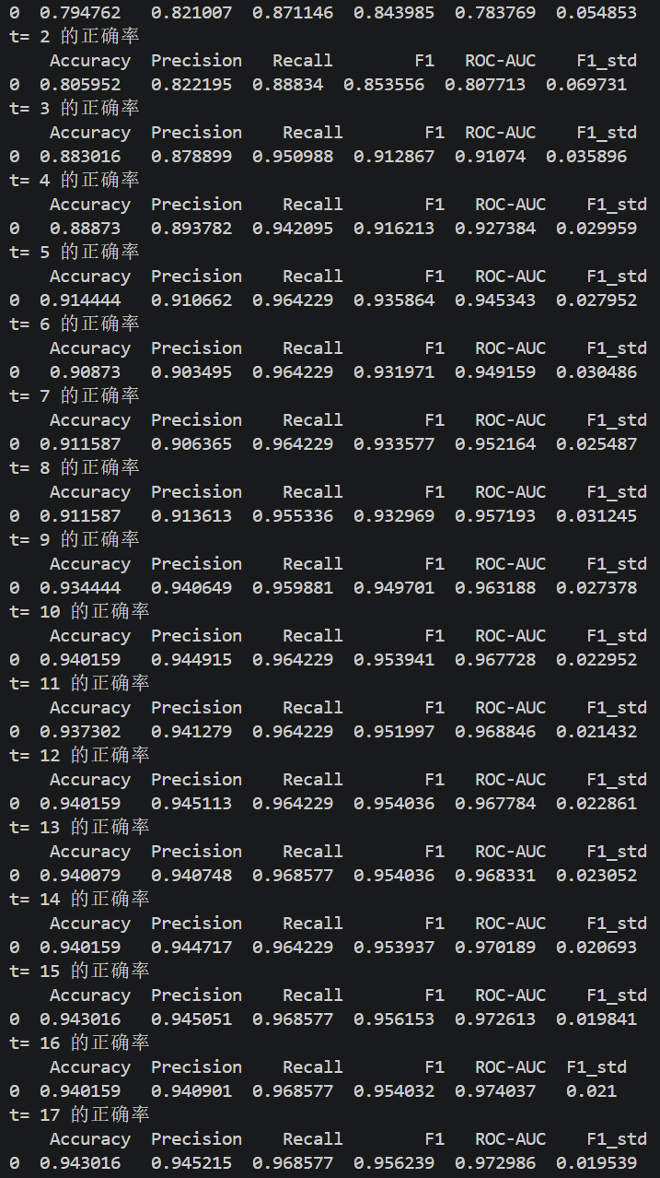
实验设置：在每一折训练数据内依次进行 StandardScaler 标准化、PCA（n_components＝k）、SMOTE 和 RBF-SVM 分类，k 从 1 扫描到 33，并采用与实验一相同的分层 10 折交叉验证。所有预处理均放入管道，避免在折外先拟合造成信息泄漏。
结果：主成分过少时信息损失明显，Accuracy 从 k＝1 时的约 0.795 快速上升；k＝10 时达到约 0.940，k＝15 时约为 0.943。继续增加主成分后，指标提升趋缓并出现小幅波动。
分析：少量主成分无法保留足够的判别信息，而增加到一定数量后，类别相关信息逐渐恢复。PCA 按方差而非类别标签提取方向，因此主成分更多并不保证分类性能持续提高；

5.4 SelectKBest 特征数量对比（SMOTE＋SVM）（B3）
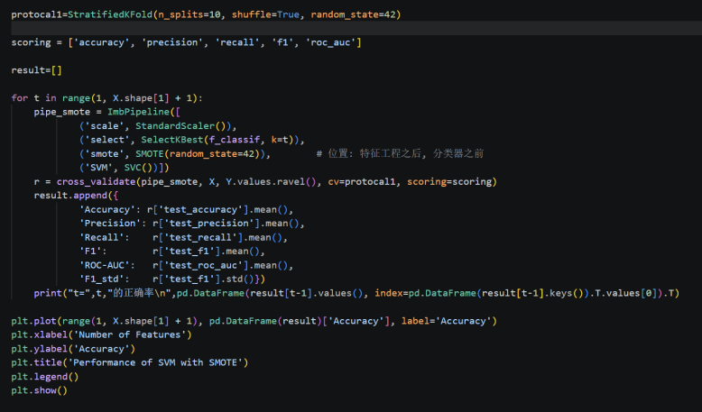
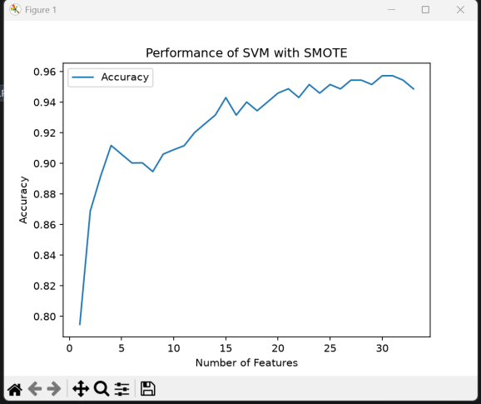
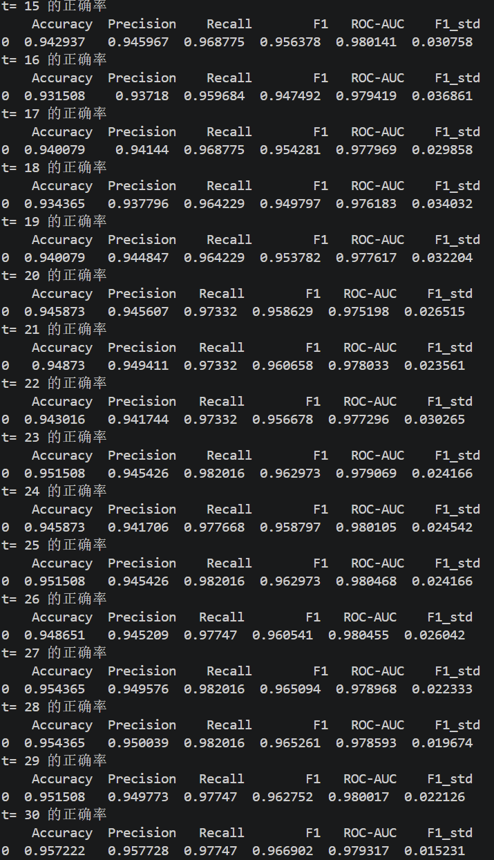
实验设置：在分层 10 折交叉验证中，依次进行标准化、SelectKBest(f_classif, k) 特征选择、SMOTE 和 RBF-SVM 分类，扫描不同 k，考察保留原始判别特征数量对性能的影响。
结果：k 从 1 增加时性能迅速提升；k＝15 时 Accuracy＝0.943、F1＝0.956。k＝30 时达到本组较优结果，Accuracy＝0.957、F1＝0.967，且 F1_std＝0.015，低于 k＝15 时的 0.031；继续增加到全部 33 个特征后，曲线略有回落。
分析：与 PCA 不同，SelectKBest 使用训练折中的类别标签筛选判别特征，因此能更直接地保留与分类相关的信息。较少特征会遗漏有效信号，过多特征又可能重新引入冗余或噪声。
综合性能与稳定性，k＝30 左右是本组扫描中的较优选择，但该结论只适用于当前交叉验证划分与参数范围。

5.4.1 PCA 与 SelectKBest 对比
PCA为协方差矩阵的特征值
select best 为特征和标签的ANOVA F值
从最优准确率上看，PCA 在 k=29 时取得 0.9577，略高于 SelectKBest 在 k=30、31 时的 0.9572。不过两者只差约 0.0005，不能仅凭这一点判断 PCA 更好。SelectKBest 保留原特征，解释起来更直观；PCA 能压缩相关信息，但主成分的实际含义不如原特征清楚。

5.5 随机森林树数量对比（B2）
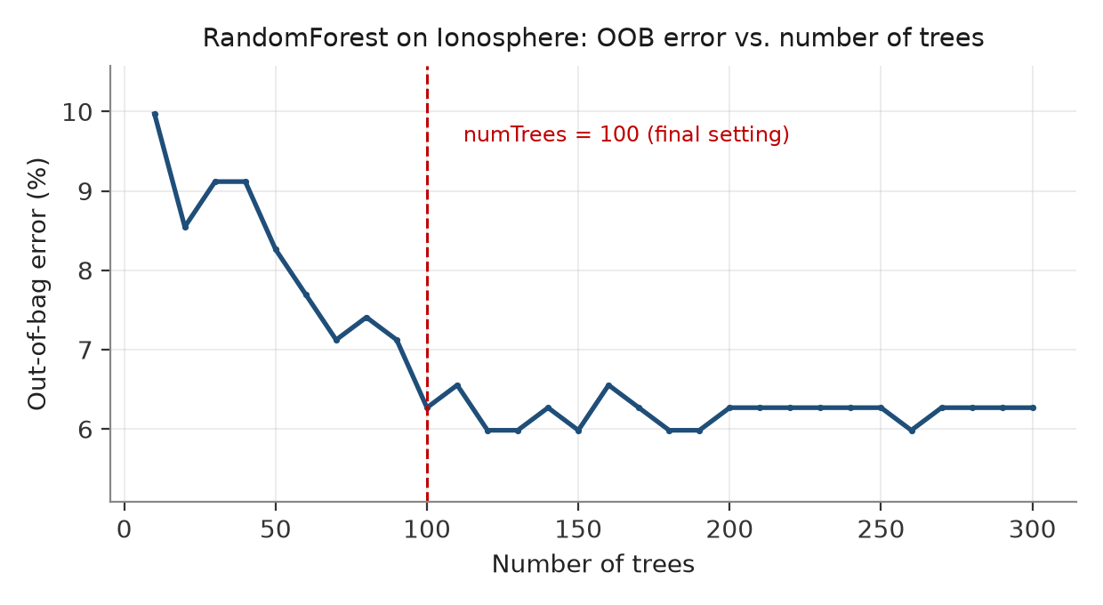

结果：图中 OOB 错误率从 10 棵树时的约 10% 总体下降，100 棵树时约为 6.3%；继续增加树数量后，曲线主要在 6%～6.7% 附近波动，未出现持续明显下降。
结论：选择 100 棵树是性能与计算成本之间的合理折中，既已获得大部分集成收益，又避免无限制增加训练和存储开销。OOB 用于辅助选择树数量，最终性能仍以统一交叉验证结果为准。

5.6 逻辑斯蒂回归迭代次数对比（B2）
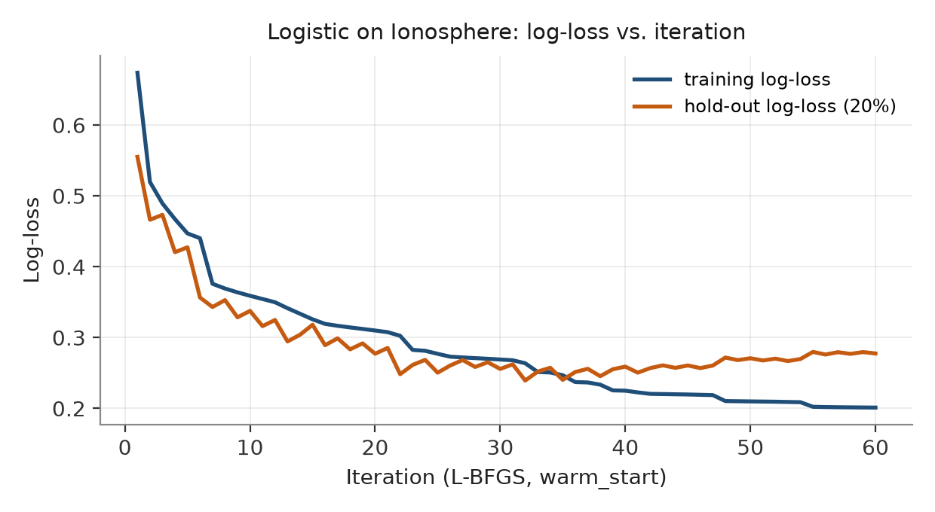
结果：图中训练 log-loss 随 L-BFGS 迭代持续下降，而 20% 留出集 log-loss 在约 30～40 次后趋于稳定，随后主要在 0.25～0.28 附近波动；后期训练损失继续下降，但验证损失没有同步改善。
分析：max_iter 只是收敛上限，并不是越大越好。当前数据中约 40 次以后继续迭代的边际收益很小，训练与验证曲线的分离还提示过拟合风险。实际实现可在不降低验证性能的前提下选择较小的迭代预算，或通过收敛容差自动停止。

5.7 两种评估协议对比

5.7.1 单次分层留出划分
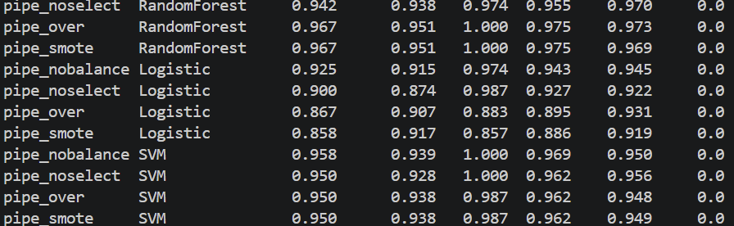

5.7.2 分层 10 折交叉验证
从结果看，单次留出划分与 10 折交叉验证的整体排序基本一致，SVM 和随机森林仍然靠前。不过，单次划分更容易受到训练集和测试集组成的影响，部分模型的指标波动比较明显。因此，单次划分适合作为另一种协议进行对照，模型比较仍主要参考 10 折交叉验证的均值和标准差。

5.8 无监督分析：KMeans 聚类
我们尝试对 Ionosphere 数据集做无监督聚类分析。
我们先使用全部标准化特征观察聚类结果，再比较不同特征数量下的变化。
采用 KMeans 算法，簇数设为 k=2，再与真实标签对比，看看自动分出的簇是否和回波好坏有关。数据先经过 StandardScaler 标准化，再比较不同 SelectKBest 特征数。由于簇编号本身没有类别含义，我们分别比较两种簇—标签对应方式，取较高的一致率作为 purity。需要注意，SelectKBest 使用了真实标签，因此这部分属于带标签辅助的探索性分析，不能当作完全无监督的结果。
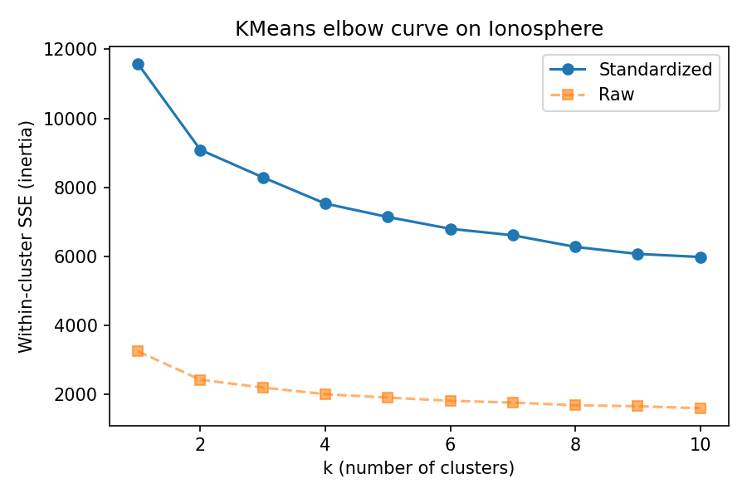
在不减少特征时，SSE 从 k=1 到 k=2 下降最明显，因此 k=2 可以看作一个较合理的肘部选择。这说明数据在自然聚类下也呈现出一定的二簇结构，但肘部并不是非常尖锐，仍需要结合 purity 一起判断。
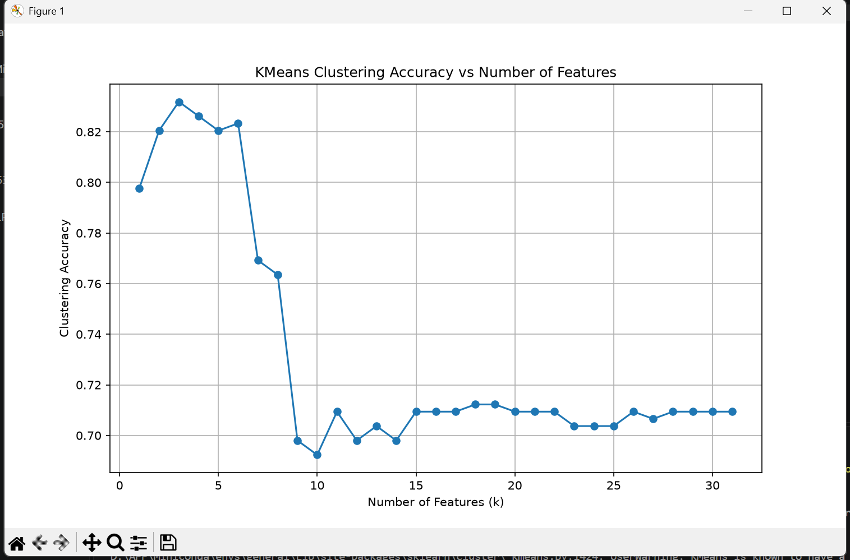
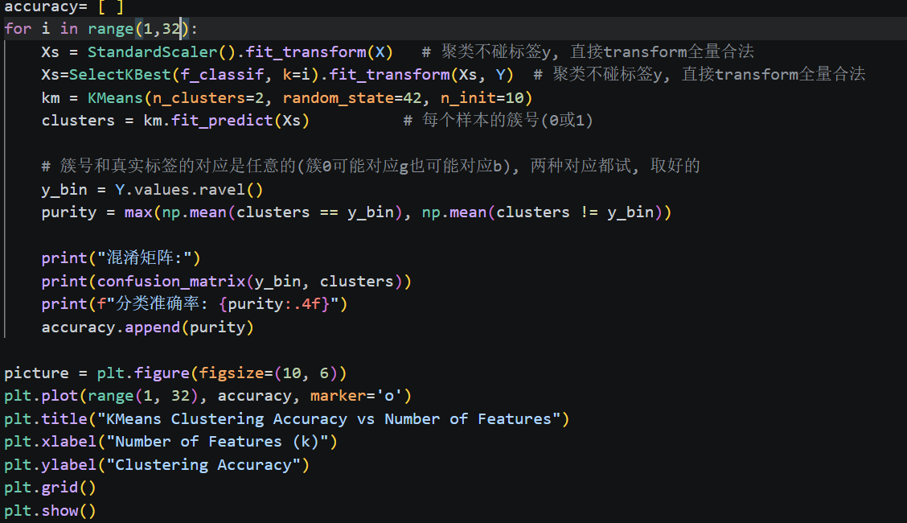
在只取前 3 个特征时，purity 能达到约 0.83，相比直接猜多数类有明显提升，说明聚类结果和好坏标签确实存在一定相关性。但随后 purity 明显下降，可能是保留更多特征后，与类别关系较弱的结构和噪声也进入了距离计算；到 k=10 左右时甚至接近盲猜。因此，KMeans 可以辅助观察数据结构与类别的关系，但还不能替代监督分类。

6 实验总结
综合各实验，Ionosphere 上较优方案为标准化、适当的特征处理与 RBF-SVM 的组合。特征数量需要结合模型选择，单纯做类别重采样的收益有限；随机森林 100 棵树已能取得大部分集成收益；逻辑斯蒂回归继续增加迭代次数也不能弥补其线性表达能力限制。两种评估协议的模型排序大体一致，KMeans 则进一步说明，数据的自然簇与真实类别有关，但两者并不完全重合。
需要注意，本文多组实验使用同一套交叉验证进行模型和参数比较，结果可能带有选择偏差；若用于正式性能报告，应使用独立测试集或嵌套交叉验证。SVM 与随机森林的均值差异也应结合折间波动谨慎解释。

